**Enges Match erwartet: VCW in Vilsbiburg**

(VCW / Wiesbaden / 28.10.2022) Zum Auftakt der Hauptrunde der 1. Volleyball Bundesliga Frauen tritt der VC Wiesbaden am 29. Oktober (19:00 Uhr) bei einem dicken Brocken an: Die niederbayerischen Roten Raben Vilsbiburg rangierten in der vergangenen Saison nur einen Platz und zwei Punkte hinter den siebtplatzierten Wiesbadenerinnen mit 33 Punkten. Beide Klubs peilen als mittelfristiges Ziel den europäischen Wettbewerb an.

„Gegen Vilsbiburg gab es immer enge Spiele, und auch in der Saison 2022/2023 erwarten wir wieder zwei Matches auf Augenhöhe“, erklären Wiesbadens Head Coach Benedikt Frank und Florian Völker von den Roten Raben im Vorfeld unisono. Für die neue VCW-Außenangreiferin Jodie Williams gibt es am Samstag ein erstes Wiedersehen mit ihren früheren Mannschaftskolleginnen.

Benedikt Frank: „Wir haben eine gute Vorbereitung mit Spielen gegen etwas schlechtere Gegner, aber auch starke ausländische Gegner absolviert. Wichtig war, viele neue Situationen zu schaffen und andere Spielkulturen kennenzulernen. Wir agieren auf dem Feld mittlerweile gut ausbalanciert und setzen auf unsere effektive Teamkooperation. Die Spielerinnen reden viel miteinander und helfen sich. Aber nun beginnt ein anderer Abschnitt. Was vorher war, zählt nicht mehr.“

Auf VCW-Seite trägt vor allem das neue Führungstrio Rene Sain (Libera), Jodie Williams (Angriff) und Nina Herelová (Mittelblock) große Verantwortung für den Spielverlauf. Von der Erfahrung dieser Achse würden auch die jungen Spielerinnen lernen, so Benedikt Frank. Die 1,81 Meter große Belgierin Williams wird als neue VCW-Kapitänin auflaufen.

Der Coach verweist auf einen „emotions- und energiegeladenen“ Gegner aus Vilsbiburg, der gut nachverpflichtet habe, etwa Yeisy Soto, die vom französischen Champions-League-Teilnehmer Béziers Volley (neuer Klub der ehemaligen VCW-Libera Justine Wong-Orantes) nach Bayern gewechselt ist. Mittelblockerin Soto ist neben Diagonalangreiferin Dayana Segovia die zweite kolumbianische Nationalspielerin im Raben-Nest. Wiesbadens Cheftrainer macht deutlich: „Wir beobachten die Verstärkungen Vilsbiburgs mit Interesse, werden aber dagegenhalten und wollen dort natürlich auch punkten!“

VCW-Geschäftsführer Christopher Fetting blickt auf eine ungewohnt betriebsame Vorbereitung zurück: „Wir haben eine Reihe interessanter Testspiele organisiert und mit der Teilnahme am WEVZA-Turnier in Chieri bei Turin Mitte Oktober in jeder Hinsicht viele positive Erfahrungen gesammelt. Und nun hoffen wir, dass unser neuformiertes Team diesen Spirit in die kommenden Spiele der 1. Volleyball Bundesliga mitnehmen kann.“ Die sind in jedem Fall herausfordernd: Nach dem „Brocken“ Vilsbiburg gilt es im Anschluss gegen den deutschen Meister aus Stuttgart in Wiesbaden zu bestehen.

**Live im Stream den Saisonauftakt verfolgen**

Auch in dieser Saison baut die Volleyball Bundesliga auf die bewährte Partnerschaft mit SPORT1. Neben dem jeweiligen Spiel der Woche, das live im Free-TV auf Sport1 übertragen wird, können alle Partien der Frauen-Liga kostenpflichtig auf der Streaming-Plattform Sport1 extra ([www.Sport1extra.de](http://www.Sport1extra.de)) live und on-demand verfolgt werden.

**Termine:**

29. Oktober 2022 (19:00 Uhr): Rote Raben Vilsbiburg – VCW

05. November 2022 (17:00 Uhr): VCW – Allianz MTV Stuttgart

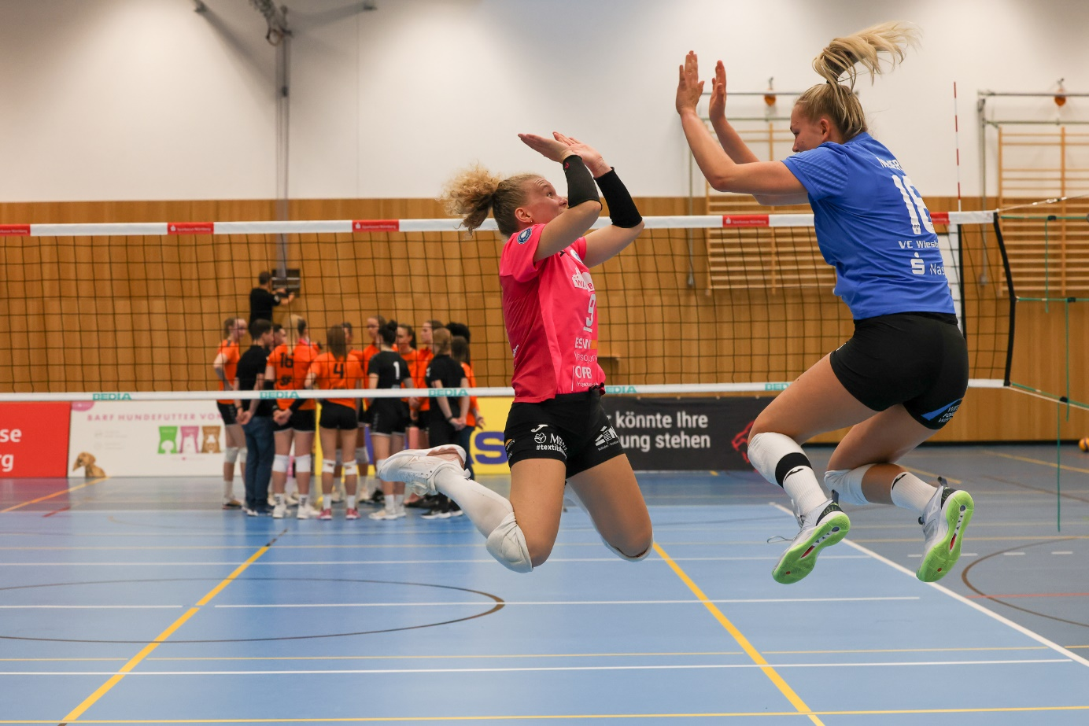*Trotz erwarteten engen Matchs, große Vorfreude auf den Saisonstart*  
Foto: Detlef Gottwald | www.detlef-gottwald.de

**Über den VC Wiesbaden**

Der 1. Volleyball-Club Wiesbaden e.V. wurde 1977 gegründet und ist spezialisiert auf Frauen- und Mädchenvolleyball. Die professionelle Damen-Mannschaft ist seit 2004 ohne Unterbrechung in der   
1. Volleyball-Bundesliga vertreten und spielt ihre Heimspiele in der Sporthalle am Platz der Deutschen Einheit, im Herzen der hessischen Landeshauptstadt. Die bislang größten sportlichen Erfolge des VC Wiesbaden sind der Einzug in das DVV-Pokalfinale in der Saison 2012/2013 und 2017/2018 sowie die Deutsche Vizemeisterschaft in der Saison 2009/2010. Auch die erfolgreiche Nachwuchsarbeit ist Teil des VCW. Aktuell bestehen über 30 Nachwuchs-Teams, die in den vergangenen Jahren zahlreiche Titel bei überregionalen Volleyball-Meisterschaften sowie im Beachvolleyball erkämpften. Als Auszeichnung dafür erhielt der VC Wiesbaden im Jahr 2016 das „Grüne Band“ des Deutschen Olympischen Sportbundes (DOSB). Der VC Wiesbaden ist Lizenzgeber der unabhängigen VC Wiesbaden Spielbetriebs GmbH, die die Erstliga-Mannschaft stellt. Der Verein ist zudem Mitglied der Volleyball Bundesliga ([www.volleyball-bundesliga.de](http://www.volleyball-bundesliga.de/)) sowie des Hessischen Volleyballverbands (www.hessen-volley.de). Das Erstliga-Team wird präsentiert von den Platin-Lilienpartnern ESWE Versorgung (www.eswe.com) und OFB Projektentwicklung ([www.ofb.de](http://www.ofb.de)).

*Text- und Bildmaterial stehen honorarfrei zur Verfügung – beim Bild gilt Honorarfreiheit ausschließlich bei Nennung des Fotografen. Weitere Pressemitteilungen und Informationen unter: www.vc-wiesbaden.de*